**中国·邢台 智慧邢**

**————2021年网络招聘会**

尊敬的用人单位及我校即将毕业的学子：

为贯彻落实邢台市“十四五”规划中“激发人才创新创造活力”的要求，实施“人才强市”战路，开展创新人才快速引育计划，全力引进领军型团队和人才，充分发挥项目"双进双产”带动作用，为全市经济发展增添源源不断的动力，促进产业逐向中高端迈进，从而推动邢台市高质量发展

同时吸引高层次人才、应届毕业生及外地工作的邢台籍人员回邢发展，培养壮大适用型人才队伍，推动高技能人才培养，有效匹配高端人才和工作岗位，增加邢台市就业数量营造崇尚创新的社会氛围，促进地方经济社会的稳定发展。邢台市人力资源和社会保障局决定于2021年4月9日-5月20日举办“中国·邢台智慧邢————2021年网络招聘会”

现诚邀各位学子以及企事业单位积极参与报名。

企业报名时间：4月9日-5月20日

学生参会时间： 5月10日-5月20日

主办方：邢台市人力资源和社会保障局

协办方：邢台人力资源服务产业园

河北诺亚德汇人力资源服务有限公司

承办方：河北机电职业技术学院

河北诺亚人力资源开发有限公司诺聘平台

企业参会说明：

本次报名采取网上报名的方式，具体操作步骤如下：

第一步：点击登录<http://special.noahjob.cn/SpecialJobfair/XTJobfairSpecial?code=7PSUXY>

第二步：点击右上方企业注册，上传营业执照，并完善资料。

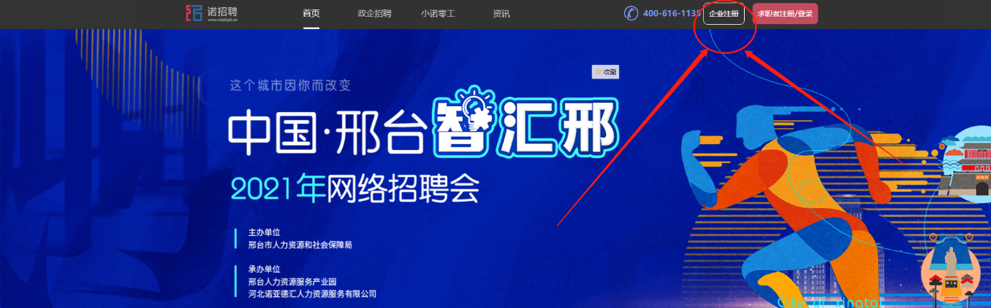

第三步：PC端企业后台点击进入专场招聘会页面，报名参加专场招聘会（如未上传营业执照，无法参会）。

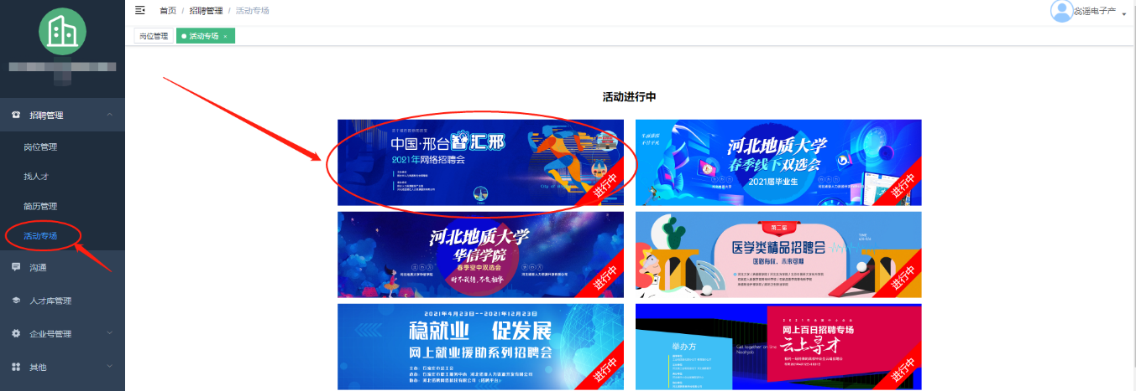

第四步：等待校方审核，通过后即可正常参会。

第五步：等待学生入场投递简历后，通过审核的企业可进入双选会会场，处理简历，面试投递简历的同学；也可通过自行关键词的搜索查找您需要的人才。

第六步：企业也可扫描下方二维码，选择我是企业下载诺聘APP，与求职者在线沟通。



五、学生参会说明：

第一步：扫描二维码，点击我是求职者，输入手机号验证码进入下载诺聘APP页面。



第二步：点击页面下方下载按钮，进行APP下载。

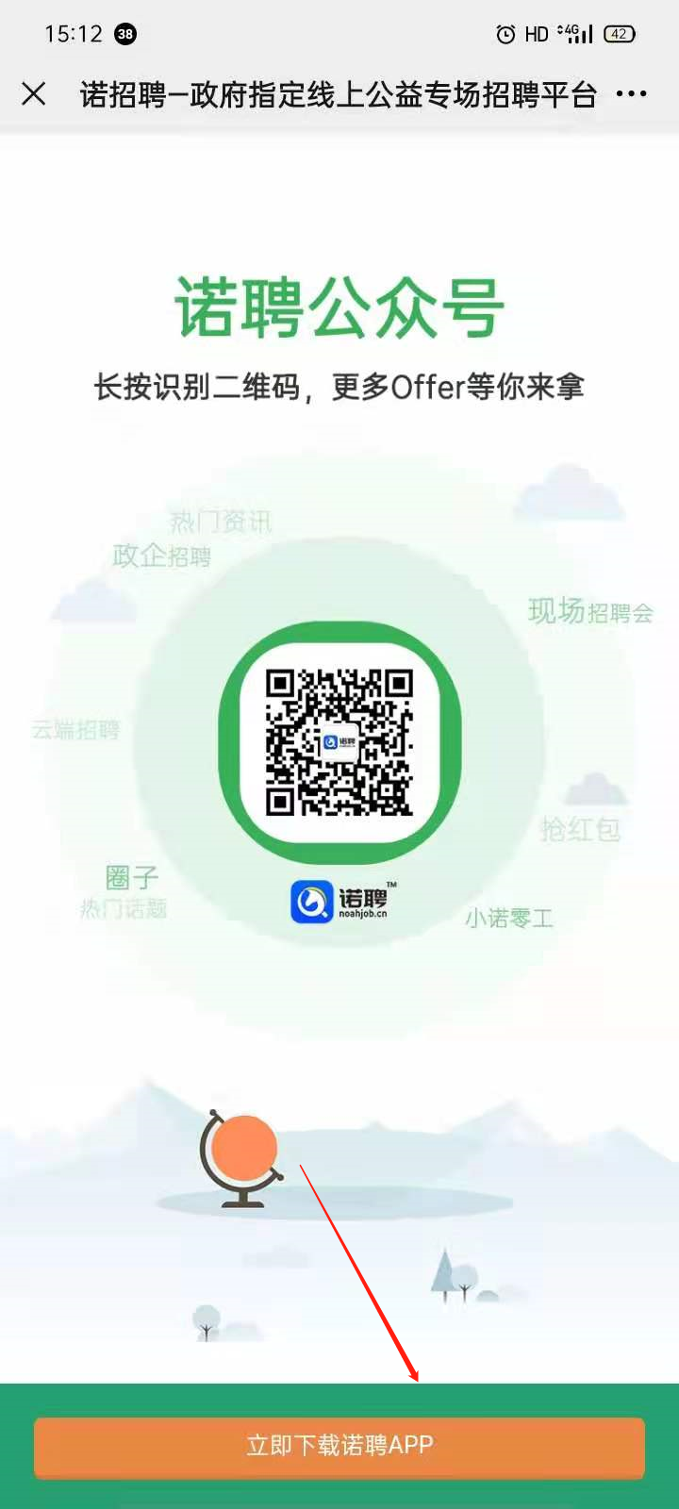

第三步：打开诺聘APP,登录账号并完善个人信息。

第四步：首页顶部选择“中国.邢台智慧邢”进入专场招聘会。

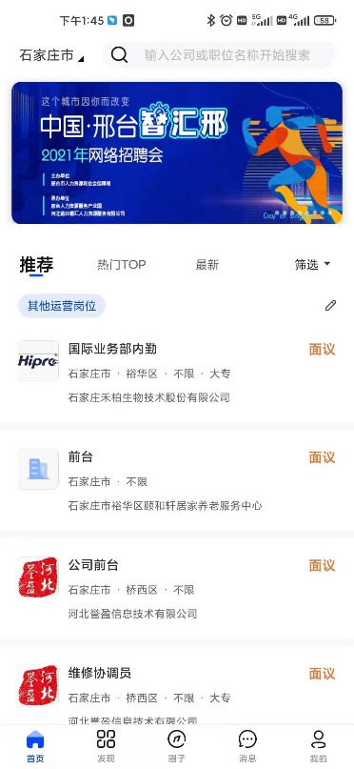

第五步：查看企业和岗位，并投递简历。

第六步：选择心仪岗位和HR进行在线沟通。

六、注意事项

1.本次双选会不收取任何费用。

2.审核通过的企业请随时关注简历情况，也可自行搜索关键字，直接寻找需要的人才。

3.企业可通过刷新提高企业排名位置。

4.企业可提前发布职位并收取学生简历，学生可提前查看已通过审核的企业职位信息、投递简历。

2021年5月